Отчёт о проделанной работе КДЦ за март 2017 года.

«Женщина, весна, любовь!» - праздничный концерт, посвящённый
Международному женскому дню 8 марта.

Мероприятие проходило на сцене КДЦ. Заместитель Главы района поздравил женщин с праздником, вручил награды. А работники КДЦ, участники художественной самодеятельности подарили женщинам праздничный концерт. Участники концерта были разных возрастов. Присутствовало на данном мероприятии примерно 400-420 человек.

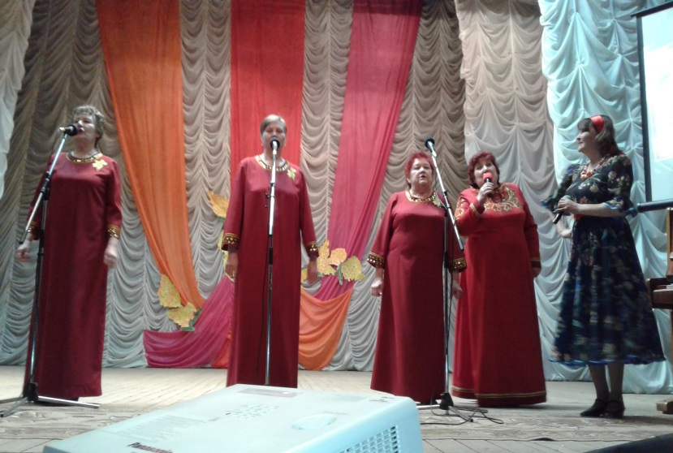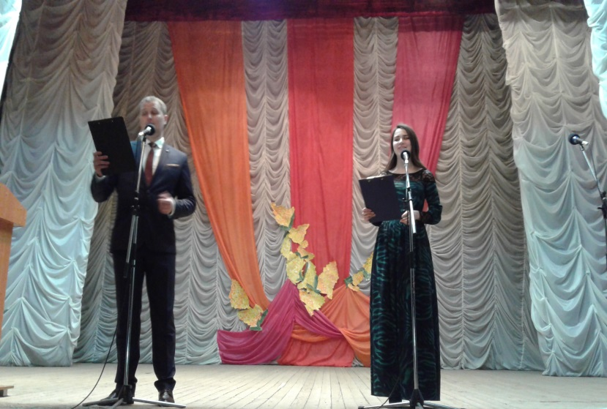

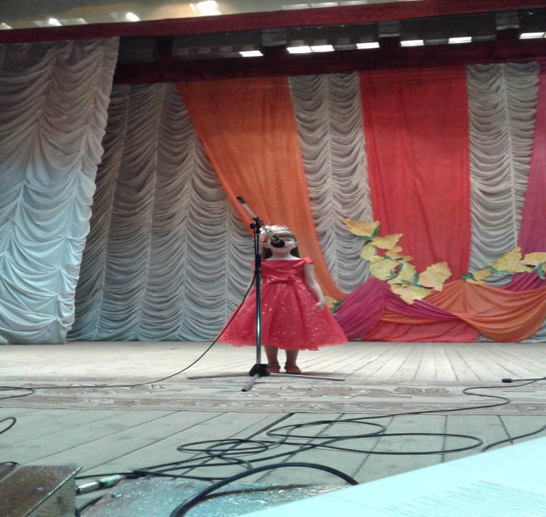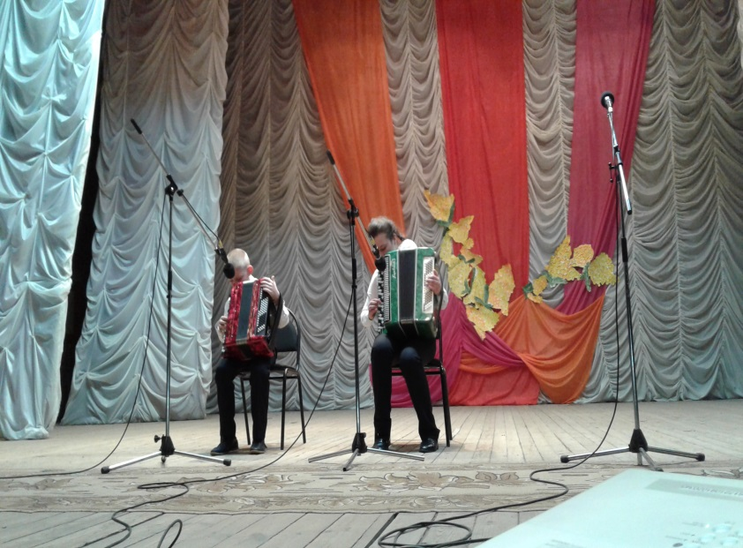

Гала-концерт Республиканского конкурса
народного творчества «Играй, гармонь!»

Принятие участия в Гала-концерте Республиканского конкурса народного творчества «Играй, гармонь!». От района были представлены дуэт поющих гармонистов и гармонист - профессионал. Дуэта наградили дипломом в номинации «Поющие гармонисты», гармониста наградили дипломом лауреата II степени в номинации «Гармонист – профессионал». Конкурс проходил на сцене РДК г. Саранск.

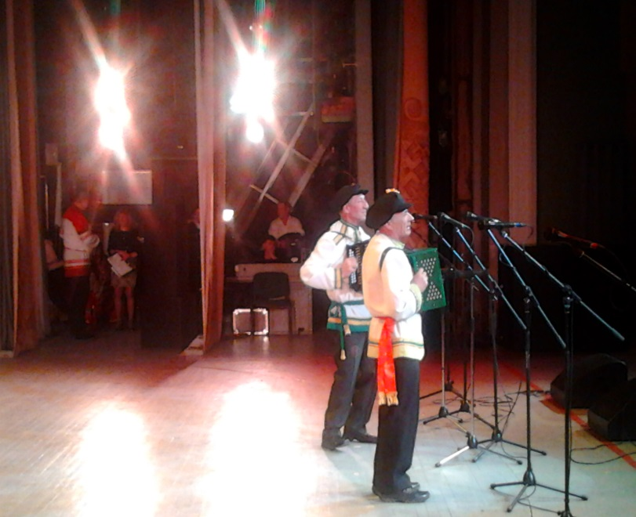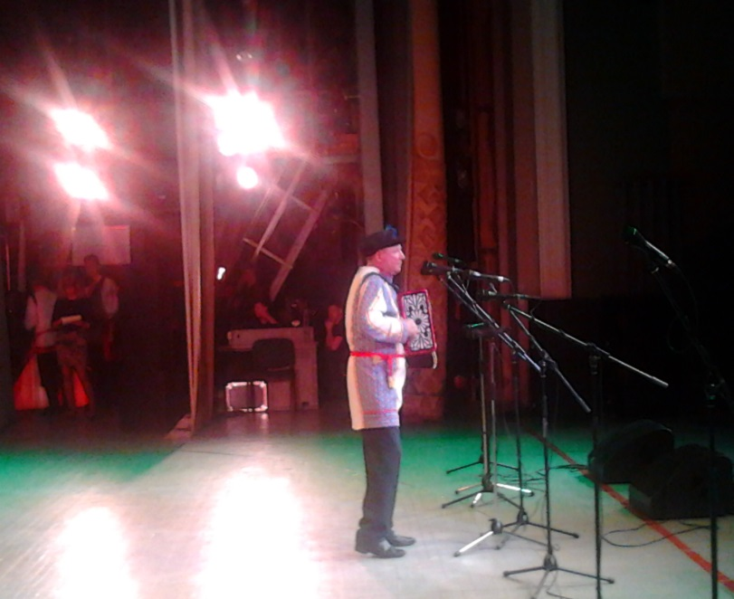

Районный фестиваль-конкурс детского творчества «Весёлые нотки».

Фестиваль-конкурс проходил на сцене КДЦ. В нём приняли участие дети от 5 до 12 лет. Проходило мероприятие по нескольким номинациям - «Песня», «Танец», «Инструментальный жанр», «Слово», «Рисунок», по двум возрастным категориям. Оценивало талант участников компетентное жюри. Всех победителей наградили грамотами и призами. Примерное количество человек – 400-430.

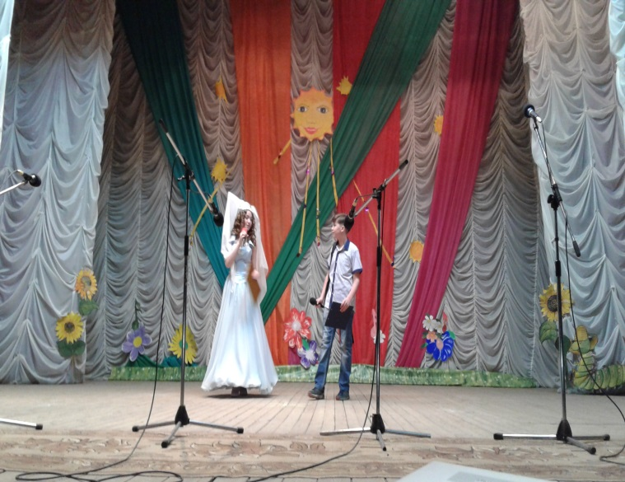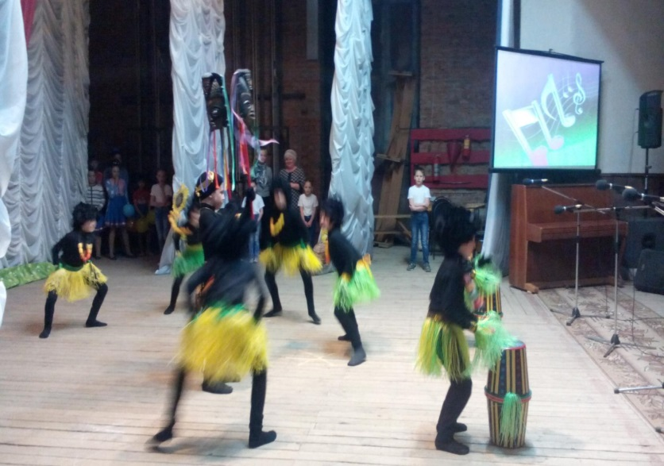

Районное профориентационное мероприятие «Город мастеров».

Мероприятие проходило в фойе КДЦ, где была оформлена «выставка профессий». Каждую профессию представлял представитель своей профессии учащимся школ и ПУ, всем гостям данного мероприятия. Работниками КДЦ была оказана помощь в музыкальном и видео оформлении и оформлении фойе. Примерное количество человек 150.

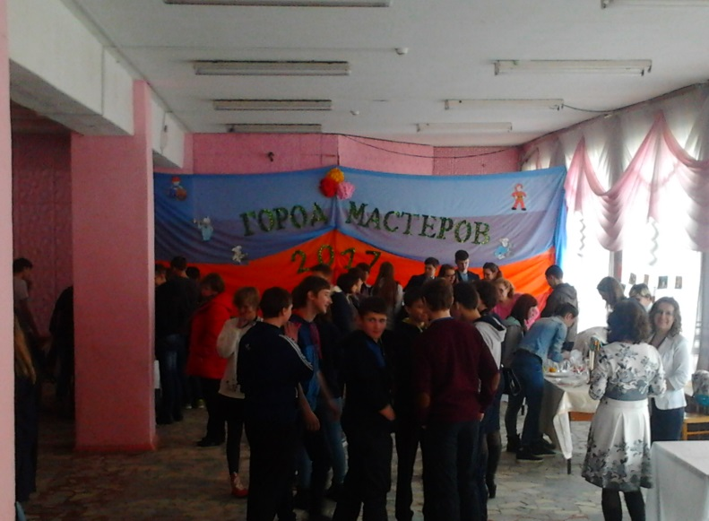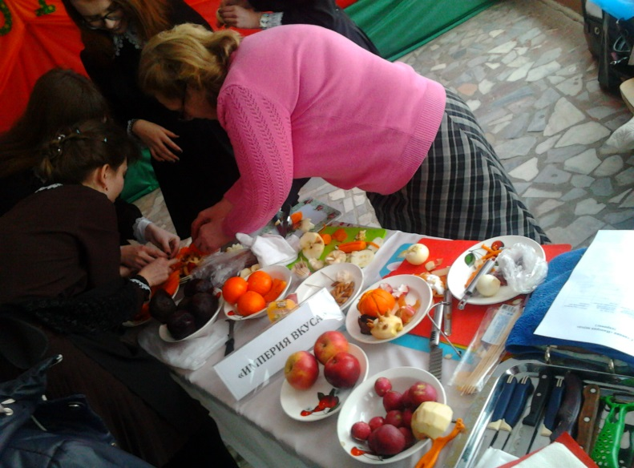

Отчётный концерт Детской школы искусств.

Мероприятие проходило на сцене КДЦ. В концерте принимали участие педагоги и учащиеся ДШИ, а так же работники КДЦ. В фойе была оформлена выставка учащихся ДШИ по прикладному и изобразительному искусству. В данном мероприятие принимало участие примерно 320-350 человек.

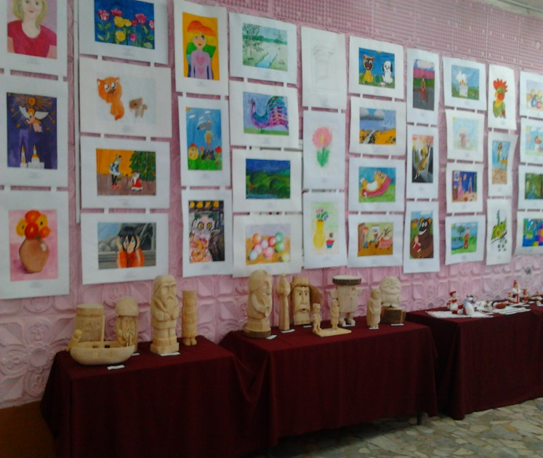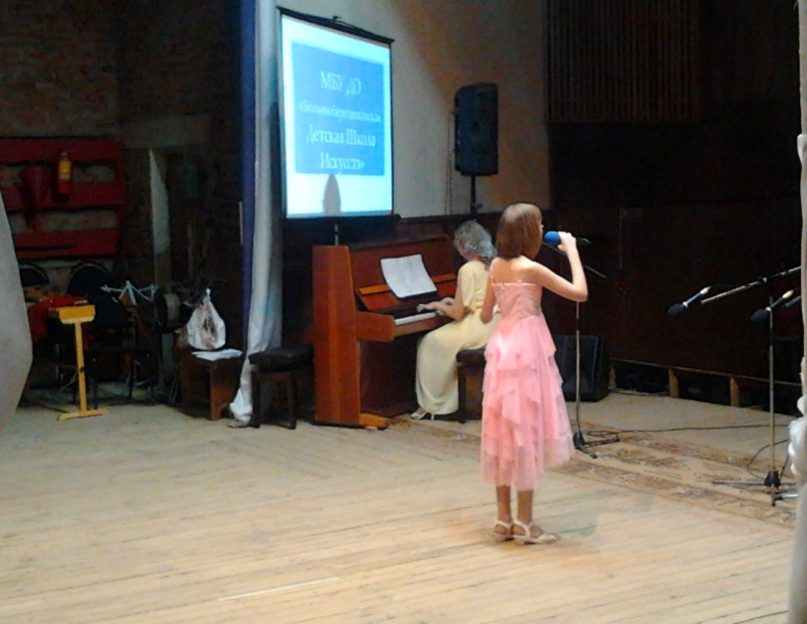

Праздничная программа, посвящённая Дню работников культуры
« Её величество культура».

Торжественная часть проходила на сцене КДЦ. Присутствовали руководители района, вручали награды и памятные подарки работникам культуры и участникам художественной самодеятельности. Затем прошёл небольшой праздничный концерт. Примерное количество человек – 180.

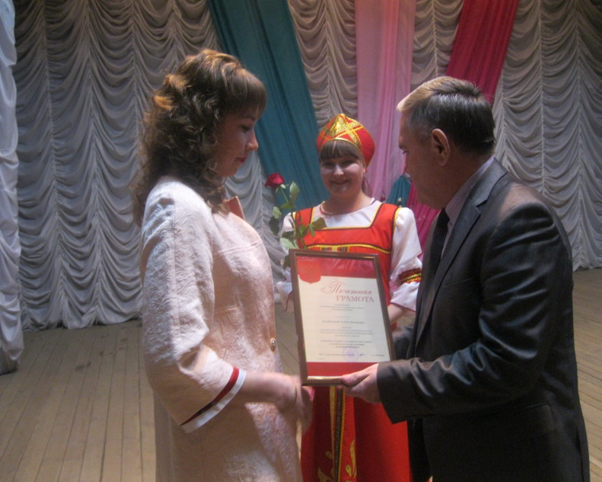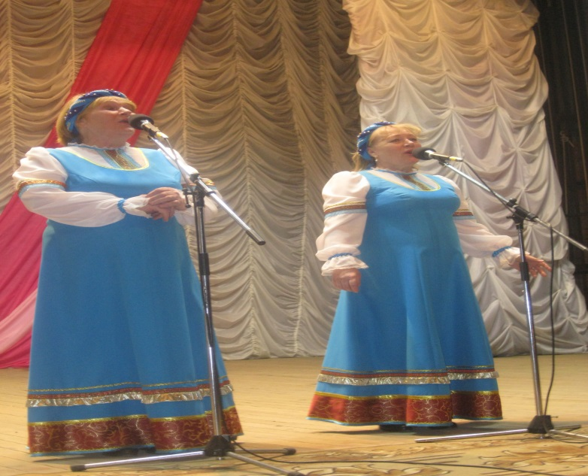

Дискотеки для молодёжи.

В течении месяца проводились молодёжные дискотеки, в которых приняло участие примерно 200-220 человек.

